附件1：

第六届中国研究生智慧城市技术与创意设计大赛

智能技术挑战赛赛题

1.赛题 基于全景图像的室内外定位。

2.评测对象 本赛题评测的对象为基于全景图像的室内外定位技术，即利用全景图像中特征点的位置关系来确定全景相机拍摄点的坐标。

3.问题定义与参考流程

3.1.问题的定义 在本任务中，给定的数据集由全景图像和对应的坐标信息构成。训练数据集和评测数据集是同一个数据集中互相独立的两个子集，训练数据集提供全景图像采集点的坐标信息，评测数据集只提供全景图像。任务目标是，通过分析训练数据集的全景图像和坐标的映射关系，给出评测数据集中每一组全景图像所在采集位置坐标。

3.2.程序参考流程

程序设计时，可参考以下流程：

首先从已知坐标的测量点采集的全景图像中筛选出可用的特征点，可以是室内的固定设施、角点；

对上述特征点分析特征，计算坐标，并进行标注；

读取未知坐标测量点采集的全景图像，搜索特征点，并通过已知特征点的坐标计算测量点坐标；

生成结果文件。

4.数据集

4.1.数据集的构成

任务数据集分为：相机标定数据、功能验证数据集、训练数据集、评测数据集四个部分。各个数据集的构成和功能说明如下：

相机标定数据：包含全景相机的内参数和畸变矫正信息。

功能验证数据集：用来验证算法的测试用例。本数据集提供单一室内空间中的 60个样本，每个样本包含全景相机6个镜头同时拍摄的6张图像和该拍摄点在室内空间中的x，y，z坐标。在赛题发布时同时公开下载。

训练数据集：用来为评测过程提供训练的数据集。本数据集包含多个场景的室内外空间全景图像和对应拍摄点的空间坐标信息，每个场景的总样本数在 200~250个之间，从中随机抽取 70~100个样本作为训练样本。注意：每个场景的光照条件和特征点数量可能会有很大区别，在程序设计时应充分考虑这些因素对定位精度的影响。

评测数据集：用来计算结果的数据集。本数据集与训练数据集来自同一个样本集合（全集），与训练数据集分属全集中的两个完全独立的子集，即从每个场景的样本全集中去除训练样本后，从剩余的样本中随机抽取 50个样本作为评测样本。评测样本仅包含多个场景的室内外空间全景图像，对应的坐标信息将作为评测参照坐标信息。

4.2.数据集样本的采集方法

4.2.1.样本采集所用设备

(1)图像采集系统： 设备名称：Insta360 Pro2全景相机

子相机数：6；

镜头系统：鱼眼镜头

单相机分辨率：4000x3000像素

(2)定位系统（室内）： 设备名称：Leica TS50全站仪

测角精度（水平、垂直）：0.5 ”(0.15mgon)

测角显示分辨率：0.01”

测距方式：可见光激光相位分析法

测距精度：0.6mm+1ppm（棱镜）/2mm+2ppm（反射片）

(3)定位系统（室外）： 设备名称：RTK终端（型号、性能指标待定）

4.2.2.样本采集方法

(1)全景相机的架设： 全景相机架设在三脚架上，并将反射棱镜通过 G5/8-11转 G1/4螺纹转接器固定在全景相机上方。调整三脚架，观察三脚架上的水平泡，使全景相机出于水平面上。全景相机使用WiFi遥控方式工作，由远处的PC端软件遥控拍摄。

全景相机的架设方法如下图所示。

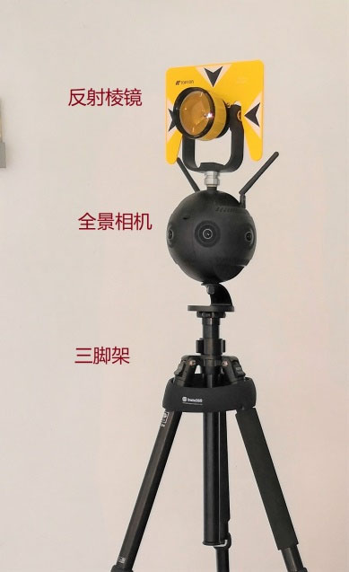

(2)全站仪的架设：

选取被测空间中部一个点作为整个室内空间的参考点，该点的选取需要保证尽可能多的样本点均在全站仪视野范围内；使用三脚架固定全站仪，通过三脚架水平泡或全站仪电子水平仪将全站仪底座调平；使用指北针确定正北方向作为方位角 0度方向；设置棱镜参数，修正棱镜的测距偏移。

全站仪三脚架在整个采样期间不能移动。

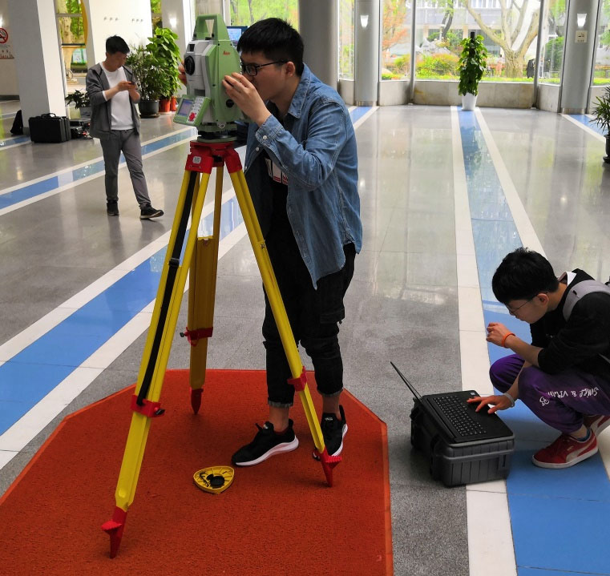

(3)采样点数据采集：

移动全景相机三脚架，按照每平米一个点的密度随机放置，转动三脚架，使得全景相机上方棱镜大致对准全站仪。使用全站仪对准全景相机上方棱镜，测量获得方位角、仰俯角和距离，全站仪自动解算出棱镜所在坐标。每个点按照上述步骤测量3次，取平均值。使用计算机控制全景相机拍摄图像，并记录当前图像文件夹名称和全站仪坐标数据。

1. 2.3.样本后处理 样本图像会对图像中的人脸做模糊处理。
2. 2.4.样本样例 全景图像：

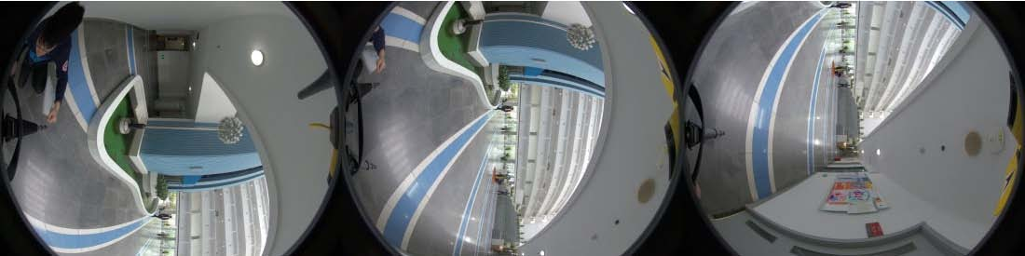

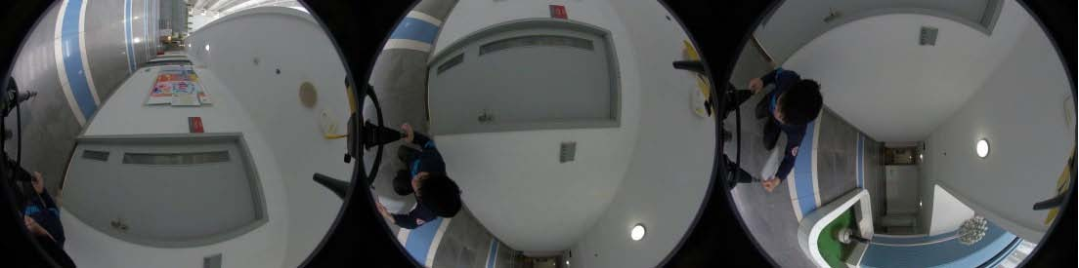

坐标数据

|  |  |  |  |
| --- | --- | --- | --- |
| folder | x | y | z |
| PIC_20190420163843 | 99. 9811 | 110. 8706 | 1.5861 |

注意：全站仪所在基准点坐标为（100.000，100.000，1.500），单位：米。

4.3.数据集的组织方式

数据集将每个场景数据打包成一个 zip文件或 tar.gz文件，并提供压缩文件的MD5摘要签名数据以验证数据完整性。

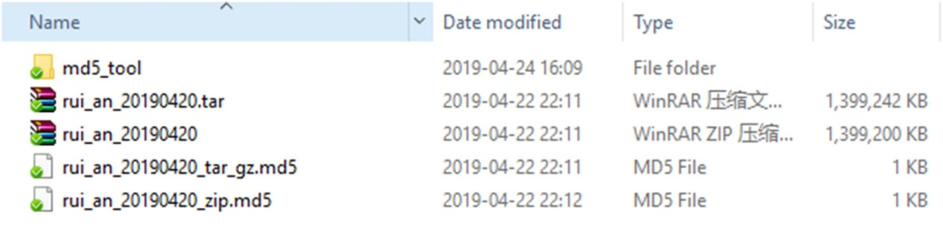

将场景数据解压后，图像文件存放在各个文件夹下，该文件夹为全景相机自动生成组织。

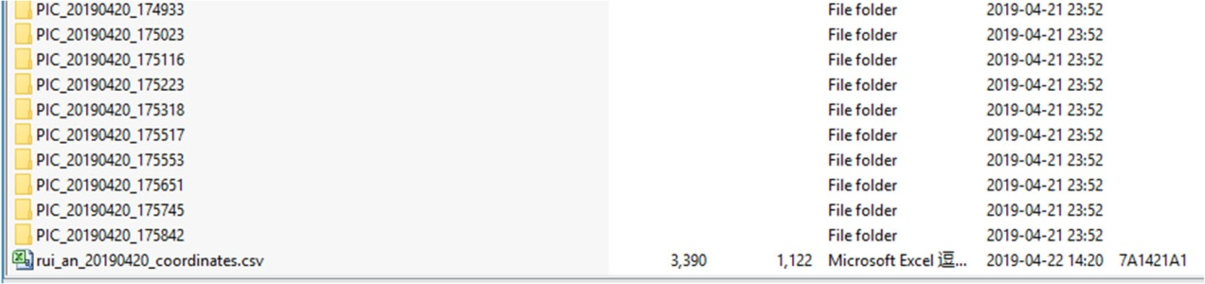

每个样本的坐标存放在*_coordinates.csv文件中，参赛队可自行解析处理。

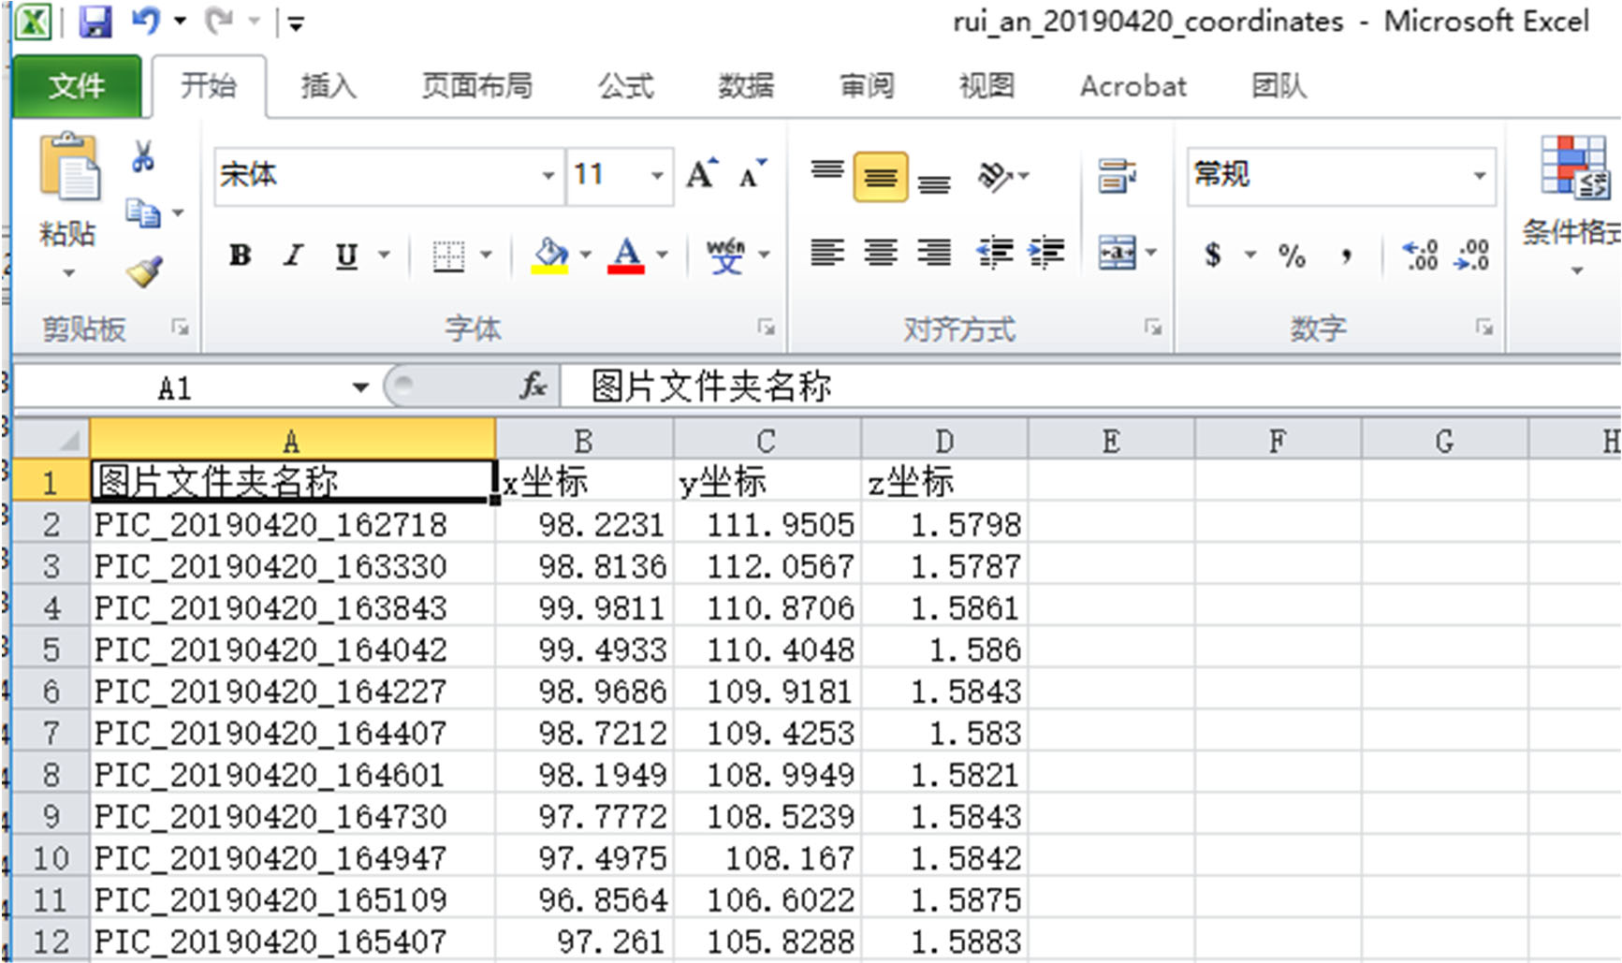

5.输出结果文件格式定义

根据全景图像生成的结果坐标数据保存在 csv文件中。csv文件是一种用逗号（ ’,’）分割列，换行符分割行(‘\n’)的数据列表。为保证提交正确性，务必保证符合以下要求：

使用ANSI编码；

使用分号（’;’）作为标题和注释行的开始

一行中的每项数据用逗号隔开，第一列为样本文件夹名称，大小写务必和原始数据保持一致；

每行数据间用换行符隔开(‘\n’)。 文件样本见下图：

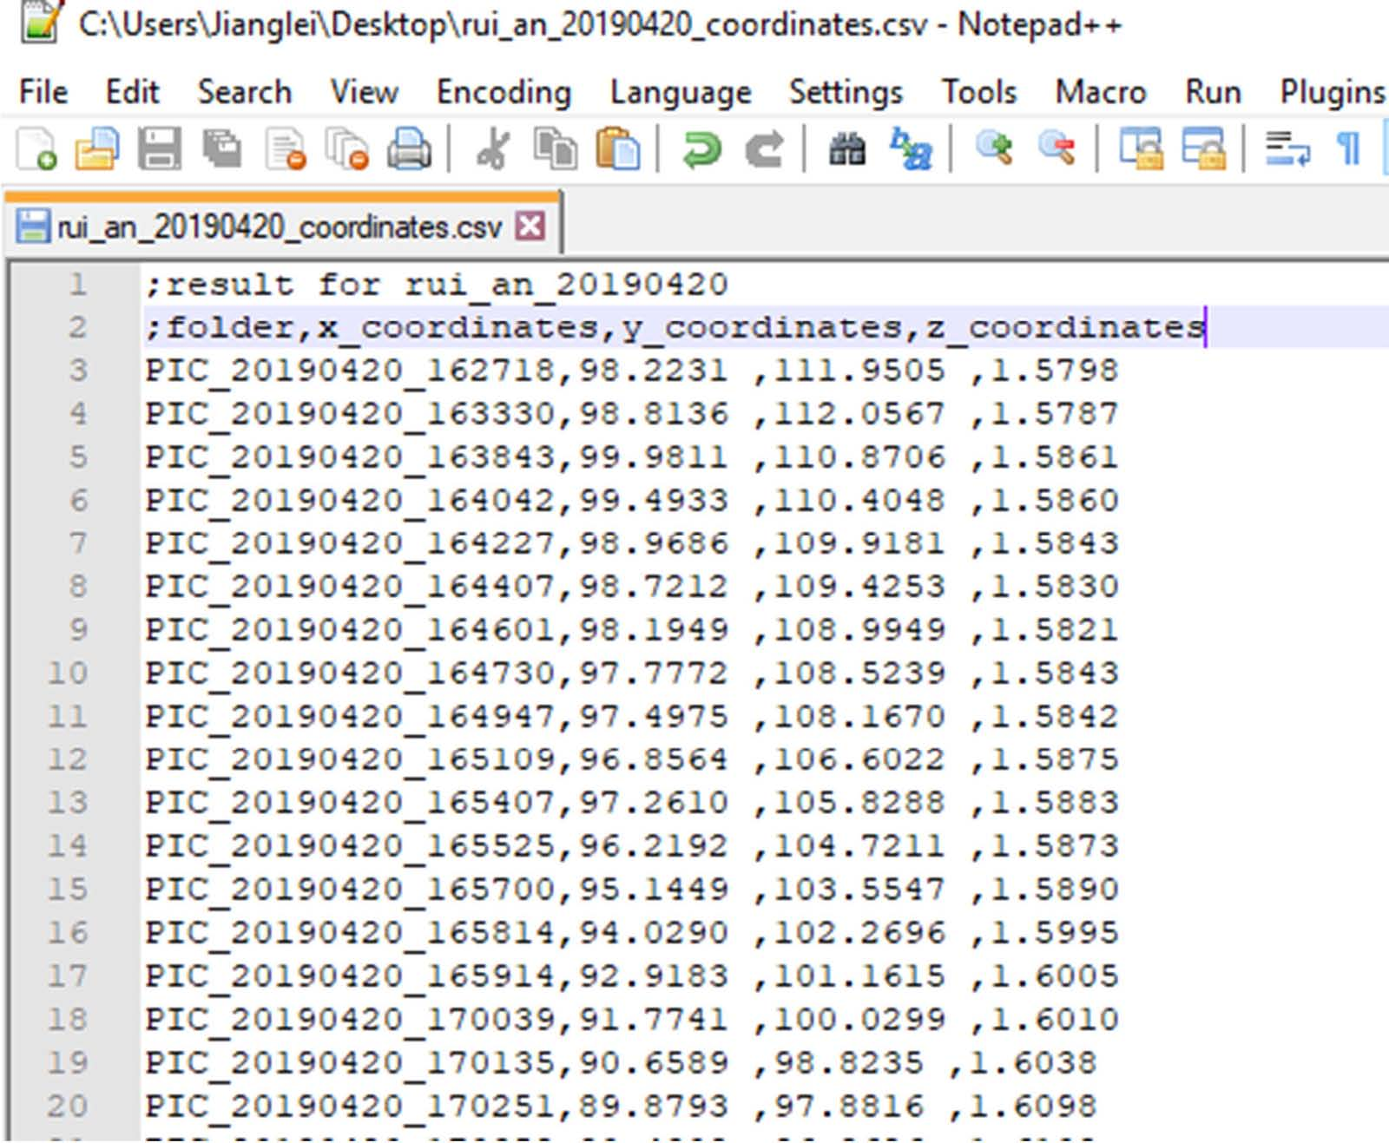

6.评价指标与动态评分系统

本题主要考察基于全景图像定位的准确度，考察点包括平面定位平均误差、平面定位误差分布、垂直定位绝对误差。由于采用动态评分系统，选手提交的结果会按照该结果在提交队列中的排序进行评分分值调整。评分系统描述如下：

6.1.总分的计算

参赛队的总分由每个场景的技术评价分值和动态排名调整分值两部分构成，计算公式如下：

௠

𝑆𝐶𝑂𝑅𝐸்ை்஺௅ ൌ෍൬𝑆𝐶𝑂𝑅𝐸௧௘௖௛ሺ𝑛ሻൈ~~𝑚~~~~1~~൰ൈ0.9൅𝑄ൈ0.1

௡ୀଵ

其中：m是数据集中的总场景个数， 𝑆𝐶𝑂𝑅𝐸௧௘௖௛ሺ𝑛ሻ是n号场景的技术评价分值，Q是动态排位调整分。 𝑆𝐶𝑂𝑅𝐸௧௘௖௛ሺ𝑛ሻ 和 Q的满分分值均为 100.000分，精确到小数点后第三位。提交的结果中，场景数据未完成或结果文件不符合规范要求，则该场景的技术评价分值计0分。

6.2.技术评价分值的构成

技术评价分值主要考察水平面定位平均误差、水平面定位误差分布和高程定位误差三个方面。三个考察目标的积分权重如下表所示：

|  |  |  |  |
| --- | --- | --- | --- |
| 序号 | 项目 | 符号 | 权重 |
| 1 | 水平面定位平均误差指数 | DH-CEP | 0.5 |
| 2 | 水平面定位误差分布指数 | DH-VAR | 0.3 |
| 3 | 高程定位平均误差指数 | DV-AVG | 0.2 |

单个场景的技术评价分值定义如下：

SCORE௧௘௖௛ൌ 𝐷ுି஼ா௉ ൈ0.5൅𝐷ுି௏஺ோ ൈ0.3൅𝐷௏ି஺௏ீ ൈ0.2

6.3.技术评价各项分值的生成公式 详细的技术评价分值生成公式将在公布训练数据集时一并公布。

6.4.动态排位规则

动态排位调整分 Q用以鼓励参赛队尽早提交计算结果。自动评测计分系统根据参赛队提交有效数据的时间进行排序，排在第 1位的参赛队得 100分，每落后一位，得分减 2分，得分公式如下：

Qൌሺ51െ𝑁ሻൈ2

其中：N为提交时间排名。

由于可以重复提交计算结果，当一个参赛队提交新计算结果时，原有成绩将被移除，并按照最新的技术评价分值和排序情况重新计分。原有序列中的参赛队会按照新的提交排序重新计算动态排位调整分Q，并更新总分。